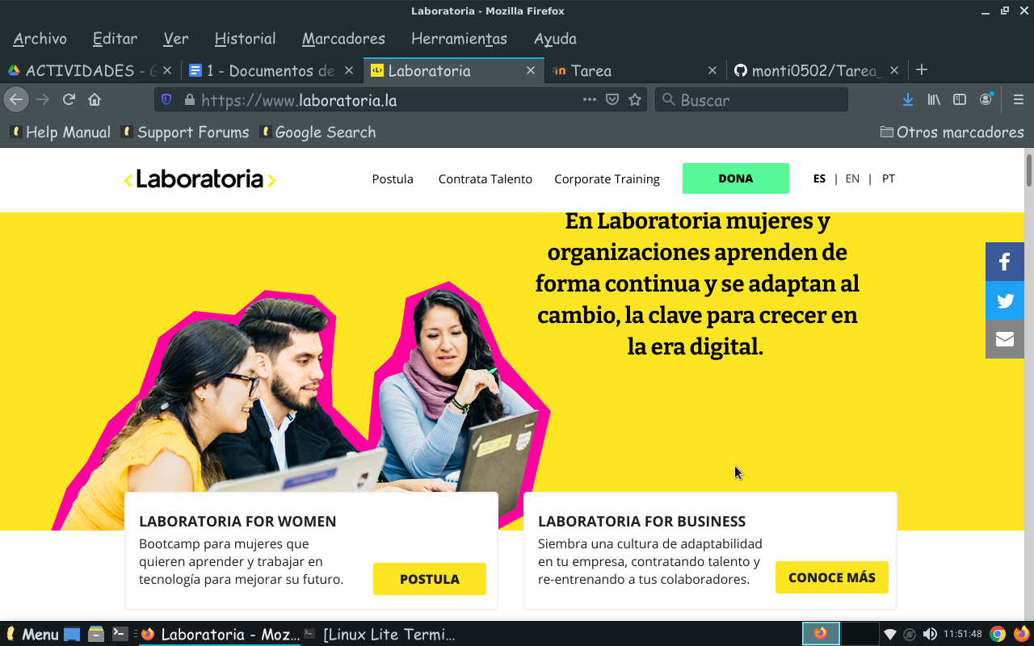

**Tarjeta**

**Enlace**

**Imagen**

**Parrafo**

**Barra de Navegación**

**Nombre de página**